S

**Definición de proyecto**

**MEDFINDER**

**Elaborado por:**

* Diego Burgos
* Paola Novelo
* Julian Chan
* Victor Mendoza

Contenido

**Introducción** 3

**Contenido** 3

**Justificación** 3

**Beneficios** 3

**Funcionalidades** 4

## **Introducción**

En la actualidad, la búsqueda de medicamentos en hospitales puede ser una tarea difícil y estresante para los usuarios, así como una carga para el personal hospitalario encargado de la atención a los pacientes. La falta de información clara y actualizada sobre la disponibilidad de medicamentos en los hospitales, la necesidad de visitar varios hospitales para encontrar el medicamento requerido, la sobrecarga del personal hospitalario y la falta de eficiencia en la gestión del inventario de medicamentos son solo algunas de las problemáticas que pueden surgir. Para abordar estas problemáticas, se propone el desarrollo de una aplicación que permita a los usuarios buscar medicamentos en hospitales de manera rápida y eficiente, brindando información actualizada y confiable sobre la disponibilidad de los mismos. Esta aplicación no solo puede mejorar la experiencia de los usuarios, sino también la eficiencia de los hospitales en la gestión de los medicamentos, salvar vidas y mejorar la atención sanitaria en general.

## **Contenido**

Propósito: La aplicación que proponemos es un buscador de medicamentos en hospitales, que permitirá a los usuarios conocer de manera rápida y eficiente si el medicamento que necesitan está disponible en el hospital de su elección.

## **Justificación**

La justificación de este proyecto se basa en la necesidad de solucionar diversos problemas sociales actuales que afectan a los usuarios y a los hospitales en relación a la búsqueda de medicamentos. A continuación, se describen las problemáticas principales:

* Problemática 1: La falta de información clara y actualizada sobre la disponibilidad de medicamentos en los hospitales, lo que genera incertidumbre y estrés en los usuarios que necesitan un medicamento en particular.
* Problemática 2: La necesidad de visitar varios hospitales para encontrar el medicamento requerido, lo que aumenta el tiempo y el costo del proceso.
* Problemática 3: La sobrecarga del personal de los hospitales encargados de la atención a los usuarios que buscan medicamentos, lo que dificulta el proceso de búsqueda y atención de los pacientes.
* Problemática 4: La falta de eficiencia en la gestión del inventario de medicamentos por parte de los hospitales, lo que puede generar la falta de suministro de medicamentos importantes en momentos críticos.

Para abordar estas problemáticas y mejorar la experiencia de los usuarios al buscar medicamentos en hospitales, se propone el desarrollo de una aplicación que permita la búsqueda de medicamentos en hospitales y brinde información actualizada y confiable sobre la disponibilidad de estos. La aplicación también puede ser útil para los hospitales, ya que puede mejorar la eficiencia en la gestión del inventario de medicamentos y reducir la sobrecarga del personal encargado de la atención a los usuarios. En conclusión, el desarrollo de esta aplicación puede tener un impacto significativo en la mejora de la experiencia de los usuarios y la eficiencia de los hospitales en la gestión de los medicamentos.

## **Beneficios**

La aplicación de búsqueda de medicamentos en hospitales puede ofrecer una serie de beneficios importantes para los usuarios, los hospitales y la sociedad en general, entre los cuales se encuentran:

* Beneficio 1: Ahorro de tiempo y costos para los usuarios al evitar la necesidad de visitar varios hospitales para encontrar el medicamento que necesitan.
* Beneficio 2: Reducción del estrés y la incertidumbre en los usuarios al proporcionar información actualizada y confiable sobre la disponibilidad de medicamentos en los hospitales.
* Beneficio 3: Mejora de la eficiencia en la gestión del inventario de medicamentos por parte de los hospitales, lo que puede reducir la falta de suministro de medicamentos importantes en momentos críticos.
* Beneficio 4: Aportación social significativa, ya que la aplicación puede mejorar la atención sanitaria en general, reducir los costos asociados con la búsqueda de medicamentos y Funcionalidades de la aplicación de búsqueda de medicamentos en hospitales:

## **Funcionalidades**

Gestión de hospitales:

* Funcionalidad 1. Registro de hospitales: permite a los administradores de la aplicación agregar nuevos hospitales a la base de datos, incluyendo información relevante como la ubicación, los servicios que ofrecen y los medicamentos disponibles.
* Funcionalidad 2. Actualización de información: permite a los administradores de la aplicación actualizar la información de los hospitales registrados, asegurando que los usuarios tengan acceso a información actualizada y confiable.

Búsqueda de medicamentos:

* Funcionalidad 3. Búsqueda de medicamentos: permite a los usuarios buscar un medicamento específico en los hospitales registrados, ingresando el nombre del medicamento en el buscador de la aplicación.
* Funcionalidad 4. Visualización de disponibilidad: muestra a los usuarios si el medicamento buscado está disponible en los hospitales registrados o no, lo que les permite tomar decisiones informadas sobre a qué hospital acudir.

Gestión de usuarios:

* Funcionalidad 5. Registro de usuarios: permite a los usuarios registrarse en la aplicación para acceder a todas sus funcionalidades.
* Funcionalidad 6. Inicio de sesión: permite a los usuarios iniciar sesión en la aplicación para acceder a las funcionalidades de esta.
* Funcionalidad 7. Edición de perfil: permite a los usuarios actualizar su información personal, como el nombre, el correo electrónico y la contraseña.

## **Trabajos relacionados**

**Bellwether**

Diseñado para realizar el seguimiento del inventario médico con escaneo de códigos de barras de lotes, fechas de vencimiento, uso del paciente, etc., además de las actividades de compras y pago de facturas. Kits y tarjetas de preferencia.

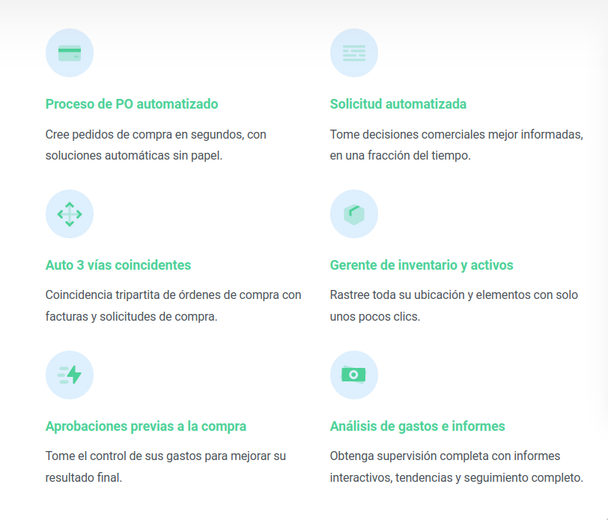

"Bellwether | Medical Procurement — Bellwether". Bellwether. https://www.bellwethercorp.com/medical-procurement/ (accedido el 29 de marzo de 2023).

**EZOfficeInventory**

Te permite realizar un seguimiento de los consumibles, administrar las reservas de activos, programar servicios y realizar análisis masivos para un procesamiento rápido. La aplicación móvil totalmente integrada facilita la actualización de datos sobre la marcha. Los historiales completos de mantenimiento y los informes de uso prácticos lo hacen imprescindible para todas tus necesidades de gestión de activos sanitarios. Funcionalidad de escaneo RFID, código de barras y código QR.



"EZOfficeInventory". Capterra. https://www.capterra.mx/software/124047/ezofficeinventory (accedido el 29 de marzo de 2023).

**Liberty**

Farmacéuticos que atienden a pacientes en farmacias independientes, tiendas de cadena, vivienda asistida, LTC, programa 340B, pedidos por correo, farmacias de preparación de compuestos y farmacias especializadas. Software de farmacia para el éxito de las farmacias.

"Liberty". GetApp. https://www.getapp.com.mx/software/104259/liberty-software (accedido el 30 de marzo de 2023).

**Zebra**



"Administración de inventario y seguimiento de activos en hospitales | Zebra". Zebra Technologies. https://www.zebra.com/la/es/solutions/industry/healthcare/use-case/hospital-asset-tracking.html (accedido el 31 de marzo de 2023).

## **Plan de investigación**

Se ha diseñado una estrategia para recopilar información detallada acerca del desabasto de medicamentos. Para lograr este objetivo, se llevarán a cabo entrevistas tanto con las personas afectadas por esta problemática como con el personal de salud que se enfrenta a ella diariamente. Además, se realizará una investigación exhaustiva de fuentes en línea para recopilar información relevante y precisa sobre el tema en cuestión.

El objetivo de este proceso es generar una lista de requisitos que permita desarrollar soluciones eficaces y sostenibles para abordar el problema del desabasto de medicamentos. De esta manera, se podrá brindar a la población el acceso necesario a los medicamentos que requieren para su salud y bienestar.

Por último, es necesario recalcar que la gente entrevista sea del rango de edades definidas en los perfiles de usuarios, teniendo así una mayor visión sobre las distintas necesidades dependiendo de la clase social y de la edad.

[Consultar archivo “Plan de investigación.docx”]

## **Plan de actividades**

**insertar**

## **Conclusiones**

La aplicación propuesta en este proyecto busca resolver las problemáticas actuales relacionadas con la búsqueda de medicamentos en hospitales, proporcionando a los usuarios información actualizada y confiable sobre la disponibilidad de medicamentos en diferentes hospitales. Además, esta aplicación también puede ser útil para los hospitales al mejorar la eficiencia en la gestión del inventario de medicamentos y reducir la sobrecarga del personal encargado de la atención a los usuarios.

Entre los beneficios que ofrece la aplicación se encuentran la reducción del tiempo y los costos para los usuarios al evitar la necesidad de visitar varios hospitales para encontrar el medicamento que necesitan, la reducción del estrés y la incertidumbre en los usuarios al proporcionar información actualizada y confiable sobre la disponibilidad de medicamentos en los hospitales, y la mejora de la eficiencia en la gestión del inventario de medicamentos por parte de los hospitales.

Las funcionalidades de la aplicación incluyen la gestión de hospitales, la búsqueda de medicamentos y la gestión de usuarios. Los usuarios pueden buscar un medicamento específico en los hospitales registrados, ingresando el nombre del medicamento en el buscador de la aplicación, y luego ver si el medicamento está disponible en los hospitales registrados o no. Los administradores de la aplicación pueden agregar nuevos hospitales a la base de datos y actualizar la información de los hospitales registrados para asegurar que los usuarios tengan acceso a información actualizada y confiable.

En conclusión, esta aplicación tiene el potencial de tener un impacto significativo en la mejora de la experiencia de los usuarios y la eficiencia de los hospitales en la gestión de los medicamentos. Además, existen soluciones similares en el mercado, lo que demuestra la demanda de estas soluciones y el potencial de éxito de la aplicación propuesta.